ΣΧΕΔΙΑΣΜΟΣ ΠΡΟΓΡΑΜΜΑΤΟΣ ΑΓΩΓΗΣ ΥΓΕΙΑΣ

ΔΙΑΤΡΟΦΗ ΚΑΙ ΕΛΕΓΧΟΣ ΤΟΥ ΒΑΡΟΥΣ

Οι σχετικές με τη διατροφή στάσεις και συμπεριφορές διαμορφώνονται κατά την παιδική ηλικία. Το φαινόμενο της παχυσαρκίας τα τελευταία χρόνια στις δυτικές κοινωνίες είναι έντονο και απασχολεί τους επιστήμονες. Η Ελλάδα βρίσκεται ανάμεσα στις χώρες που έχουν υψηλό ποσοστό παιδικής παχυσαρκίας, η οποία συνήθως καταλήγει σε ασθένεια, όταν το άτομο ενηλικιώνεται, όπως ο καρκίνος, η υπέρταση, οι καρδιοπάθειες, ο διαβήτης, το άσθμα και άλλες.

Η παχυσαρκία, όταν δεν οφείλεται σε παθολογικά αίτια, σχετίζεται άμεσα με τις διατροφικές συνήθειες, τον τρόπο ζωής και τη φυσική δραστηριότητα. Ο σύγχρονος τρόπος ζωής, κυρίως στις μεγαλουπόλεις επιβαρύνει το πρόβλημα της παχυσαρκίας. Τα νεαρά παιδιά αφιερώνουν πολλές ώρες στο διάβασμα, την τηλεόραση, τον υπολογιστή, και λιγότερο χρόνο σε φυσικές δραστηριότητες. Επίσης οι διαφημίσεις για εύκολο και γρήγορο φαγητό παρασύρουν παιδιά και γονείς να καταφύγουν στην εύκολη λύση χωρίς να σκέφτονται τις θερμίδες που προσλαμβάνουν και τη χαμηλή θρεπτική αξία των φαγητών αυτών.

Το σχολείο και ιδιαίτερα μέσω του μαθήματος της φυσικής αγωγής, μπορεί να επηρεάσει τις στάσεις των μαθητών ως προς τις διατροφικές τους συνήθειες, προβάλλοντας το πρότυπο του υγιούς και όμορφου σώματος. Οι εκπαιδευτικοί μπορούν να προσφέρουν μέσα από διαφορετικά μαθήματα χρήσιμα στοιχεία στα απιδιά για τη σωστή διατροφή και τη σχέση με την υγεία και να προωθήσουν το πρότυπο του υγιούς σώματος.

ΤΙ ΕΙΝΑΙ ΥΓΙΕΙΝΗ ΔΙΑΤΡΟΦΗ

Υπάρχουν 6 κατηγορίες που ταξινομούνται τα 50 περίπου θρεπτικά συστατικά που είναι απαραίτητα για την ανάπτυξη του σώματος: οι υδατάνθρακες, τα λίπη οι πρωτεΐνες, τα μέταλλα και το νερό. Η ενέργεια παρέχεται από τους υδατάνθρακες, τα λίπη και τις πρωτεΐνες και μετριέται σε θερμίδες. Η ποσότητα από κάθε κατηγορία τροφών που χρειάζεται ο υγιείς οργανισμός εξαρτάται από την ηλικία. Η καθημερινή κατανάλωση ποικιλίας τροφών με μέτρο είναι ο καλύτερος κανόνας για να μια σωστή διατροφή.

ΓΕΝΙΚΟ ΠΛΑΝΟ ΙΣΣΟΡΟΠΗΜΕΝΗΣ ΔΙΑΤΡΟΦΗΣ

1. Η κατανάλωση λίπους πρέπει να είναι περιορισμένη (λίπη, έλαια, γλυκά)
2. Γενικός κανόνας για τη σωστή πρόσληψη πρωτεΐνης είναι ένα γραμμάριο για κάθε κιλό σωματικού βάρους ή 15% της συνολικής θερμιδικής κατανάλωσης (γάλα, γιαούρτι, τυρί, κρέας, πουλερικά, αυγά, ψάρι, ξηροί καρποί κ.α)
3. Οι υδατάνθρακες είναι πηγή θερμίδων και συνιστάται να λαμβάνεται το50% έως 70% της συνολικής θερμιδικής πρόσληψης σε άτομα με έντονη φυσική δραστηριότητα (ζυμαρικά, ρύζι, δημητριακά, ψωμί)
4. Φρούτα και λαχανικά είναι γεμάτα σε βιταμίνες και μέταλλα, απαραίτητα για τη τη συμπλήρωση των διατροφικών αναγκών αλλά και τη ρύθμιση ποικίλων σωματικών λειτουργιών.
5. Η τακτική πρόσληψη νερού διατηρεί το ισοζύγιο και χρησιμοποιείται σε σημαντικές λειτουργίες του σώματος.

Ένα άτομο για να διατηρήσει σταθερό το σωματικό του βάρος πρέπει να δαπανά την ίδια ποσότητα ενέργειας που προσλαμβάνει. Όταν πραγματοποιείται αυτό, τότε δημιουργείται ένα ισοζύγιο θερμίδων που προσλαμβάνει και καταναλώνει. Η καύση των θερμίδων ημερησίως καθορίζει το βασικό μεταβολικό ρυθμό αυτού του ατόμου.

Η φυσική δραστηριότητα αποτελεί σημαντικό παράγοντα πρόληψης της παχυσαρκίας. Ένα άτομο μπορεί να χάσει βάρος, όταν κάνει δίαιτα. Όμως, για να πετύχει κανείς τα καλύτερα δυνατά αποτελέσματα για την αντιμετώπιση της παχυσαρκίας θα πρέπει να συνδυάσει την μείωση πρόσληψης τροφής με την αύξηση της φυσικής δραστηριότητας.

Ερευνητές που εξέτασαν την αποτελεσματικότητα προγραμμάτων παρέμβασης στην παιδική παχυσαρκία κατέληξαν στα εξής συμπεράσματα:

1. Προγράμματα πρόληψης παχυσαρκίας διάρκειας πάνω από ένα χρόνο είναι αποτελεσματικά
2. Στο παρεμβατικό πρόγραμμα πρέπει να συμπεριελήφθη εκπαίδευση για τη διατροφή σε συνδυασμό με τη φυσική δραστηριότητα και τεχνικές τροποποίησης συνηθειών.
3. Να συμμετέχουν και οι γονείς,
4. Μείωση καθιστικών συνηθειών.

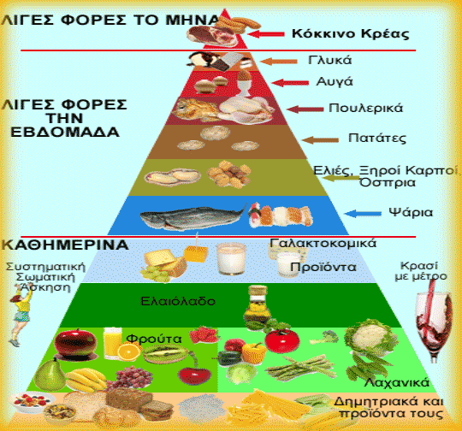ΠΥΡΑΜΙΔΑ ΜΕΣΟΓΕΙΑΚΗΣ ΔΙΑΤΡΟΦΗΣ

*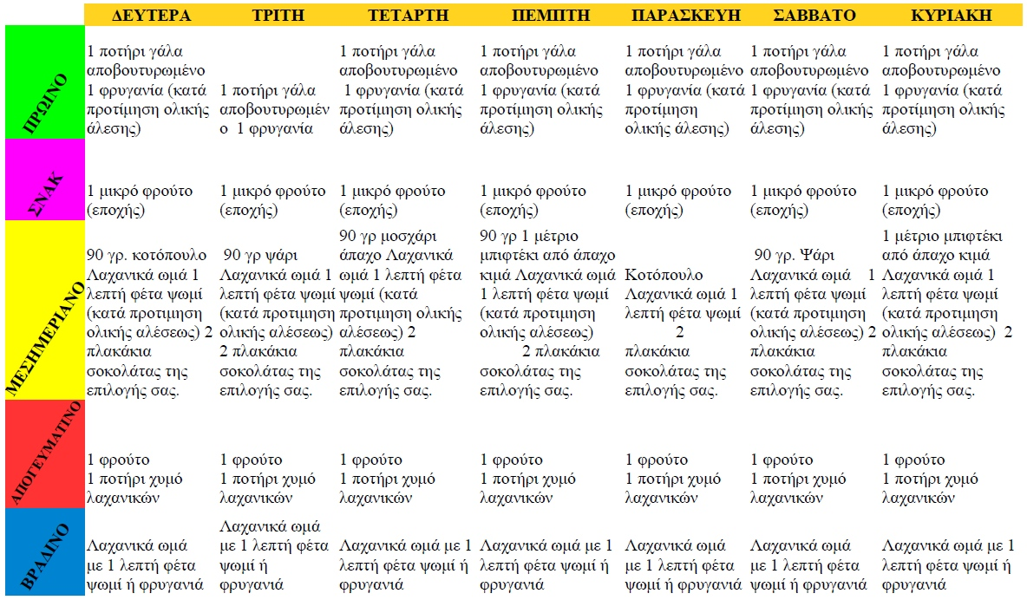Ενδεικτικό πρόγραμμα ισορροπημένης διατροφής*

Η τάξη της Γ΄ Γυμνασίου θα παρακολουθήσει ένα πρόγραμμα αγωγής υγείας για τη σωστή και ισορροπημένη διατροφή, καθώς επίσης θα γίνει και αξιολόγηση των αναγκών των μαθητών.

ΗΜΕΡΟΛΟΓΙΟ ΔΙΑΤΡΟΦΗΣ

Ενημέρωση – ευαισθητοποίηση

Στόχοι: Να αξιολογηθούν οι διατροφικές συνήθειες των παιδιών και να συνειδητοποιήσουν αν οι τροφές που καταναλώνουν είναι πλούσιες σε θρεπτικά συστατικά ή όχι.

ΤΑΞΗ Γ΄ ΓΥΜΝΑΣΙΟΥ

Ονοματεπώνυμο:

Βδομάδα από: έως:

|  |  |  |  |  |  |  |  |
| --- | --- | --- | --- | --- | --- | --- | --- |
|  | Δευτέρα | Τρίτη | Τετάρτη | Πέμπτη | Παρασκευή | Σάββατο | Κυριακή |
| Πρωινό |  |  |  |  |  |  |  |
| Μεσημεριανό |  |  |  |  |  |  |  |
| Βραδινό |  |  |  |  |  |  |  |
| Ενδιάμεσα γεύματα |  |  |  |  |  |  |  |

Η ΔΙΑΤΡΟΦΗ ΜΟΥ ΚΑΙ ΕΓΩ

Ενημέρωση – ευαισθητοποίηση

Στόχοι: Να εντοπιστεί για κάθε παιδί το στάδιο ετοιμότητας για αλλαγή προς την υγιεινή συμπεριφορά.

Τάξη Γ΄ Γυμνασίου

Αντιγραφή των παραπάνω φυλλαδίων:

* ΗΜΕΡΟΛΟΓΙΟ ΔΙΑΤΡΟΦΗΣ
* Η ΔΙΑΤΡΟΦΗ ΜΟΥ ΚΑΙ ΕΓΩ
* Είσαι ευχαριστημένος/η από τις διατροφικές σου συνήθειες?
* Νομίζεις ότι τρέφεσαι σωστά?
* Είσαι ικανοποιημένος από τα κιλά σου?
* Έχεις σκεφτεί ότι πρέπει να αλλάξεις?

*Επέλεξε μια από τις παρακάτω προτάσεις, που σε αντιπροσωπεύει περισσότερο.*

1. Δεν έχω σκεφτεί ως τώρα ότι πρέπει να προσέξω τη διατροφή μου
2. Σκέφτομαι να ξεκινήσω κάποιο πρόγραμμα διατροφής σύντομα
3. Τον προηγούμενο μήνα έκανα μια μικρή προσπάθεια να αλλάξω τη διατροφή μου
4. Τον τελευταίο μήνα ακολουθώ κάποιο πρόγραμμα διατροφής.
5. Τους τελευταίους 7 μήνες προσέχω τη διατροφή μου και είμαι σχετικά καλά ενημερωμένος.

Η υγιεινή διατροφή από μόνη της φτάνει μέχρι το 50% της καλής ποιότητας ζωής και της καλής διατροφικής και σωματικής κατάστασης. Χρειάζεται να γίνει συνδυασμός της υγιεινής και ισορροπημένης διατροφής με την φυσική δραστηριότητα – άσκηση.

Εδώ δίνεται ένα πινακάκι στο οποίο οι μαθητές θα συμπληρώσουν την φυσική δραστηριότητα που πραγματοποιούν μέσα στην εβδομάδα.

ΗΜΕΡΟΛΟΓΙΟ ΕΒΔΟΜΑΔΙΑΙΑΣ

ΦΥΣΙΚΗΣ ΔΡΑΣΤΗΡΙΟΤΗΤΑΣ

Ενημέρωση, ευαισθητοποίηση, ενθάρρυνση

Τάξη: Γ΄ Γυμνασίου

Στόχοι: Να κατανοηθεί η σχέση μεταξύ άσκησης και ενεργειακής δαπάνης.

Να κατανοήσουν τη συμβολή της φυσικής δραστηριότητας στον έλεγχο του βάρους τους.

Υλικό: Αντίγραφα της σελίδας « Ημερολόγιο εβδομαδιαίας φυσικής δραστηριότητας».

|  |  |  |
| --- | --- | --- |
|  | Είδος άσκησης | Χρονική διάρκεια |
| Δευτέρα |  |  |
| Τρίτη |  |  |
| Τετάρτη |  |  |
| Πέμπτη |  |  |
| Παρασκευή |  |  |
| Σάββατο |  |  |
| Κυριακή |  |  |

Κατά τη διάρκεια της φυσικής δραστηριότητας η καρδιά μας χτυπά πιο δυνατά για να καλύψει την αύξηση ενέργειας που χρειάζεται το σώμα μας. Η ενέργεια παράγεται από την τροφή. Άρα η υπερβολική πρόσληψη τροφής δεν έχει τη δυνατότητα να καταναλωθεί σε ενεργειακά αποθέματα έχοντας σαν αποτέλεσμα να αποθηκεύεται στο σώμα μας και να έχουμε αύξηση του σωματικού μας βάρους.

ΗΜΕΡΙΔΑ ΔΙΑΤΡΟΦΗΣ

Σκοπός: Προσκαλώντας ειδικούς γιατρούς και διαιτολόγους παιδιά και γονείς θα ενημερωθούν για θέματα διατροφής και υγείας.

(αναλυτικά)

* Η ημερίδα θα είναι ανοικτοί σε γονείς και παιδιά της Γ΄ Γυμνασίου (κάθε παιδί θα πρέπει αν συνοδεύεται από έναν γονιό).
* Οι ειδικοί θα μιλήσουν για σωστές διατροφικές συνήθειες και θα παρουσιάσουν τις διατροφικές πυραμίδες που είναι παγκοσμίως αναγνωρισμένες.
* Μεσογειακής διατροφής
* My pyramid
* Harvard school of public health
* 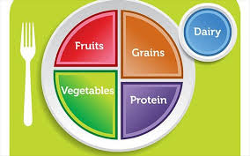Διατροφική πυραμίδα Γεωργίας.

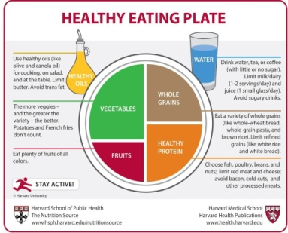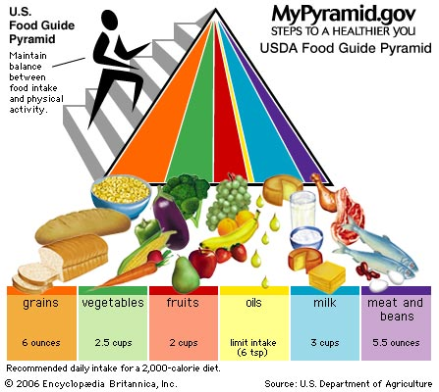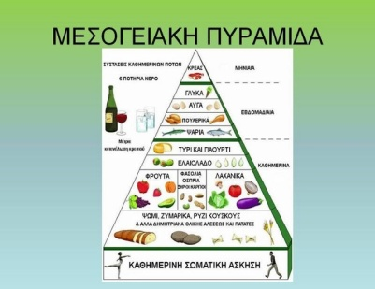

* Θα υπάρξουν προβληματισμοί και θα γίνει συζήτηση μεταξύ γονέων και ειδικών.

Π.χ (γονέας) όταν το παιδί μου έχει από νωρίς το μεσημέρι μάθημα στο φροντιστήριο μέχρι αργά το απόγευμα και το μεσημεριανό του είναι πολλές φορές «στο πόδι» ή επειδή θα έχει πεινάσει μετά από τόσες ώρες πνευματικής κούρασης τρώει απ’ έξω? Εγώ πως μπορώ να το αποτρέψω?

Απάντηση ειδικών:……….

* Έπειτα γονείς και παιδιά θα κλιθούν να καθίσουν μαζί στα θρανία και να σχεδιάσουν ένα δικό τους πρόγραμμα διατροφής για τις επόμενες 2 βδομάδες.
* Στη συνέχεια θα ελεγχθεί και θα συζητηθεί από τους ειδικούς
* Στη συνέχεια θα υπάρξει χωρισμός σε ομάδες και σε κάθε μια θα δοθεί ένα χαρτόνι που θα έχει σχεδιασμένη μια πυραμίδα και ένα πιάτο.

Εκεί τα παιδιά με βάση αυτά που άκουσαν και έμαθαν μέχρι τώρα θα κάνουν έναν κολάζ δημιουργώντας τη δική τους πυραμίδα και φτιάχνοντας ένα πιάτο μεσημεριανού γεύματος με όλα τα θρεπτικά συστατικά που πρέπει να προσλαμβάνουμε.

* Τέλος ειδικοί και γονείς – παιδιά θα κάνουν μια βόλτα στο κυλικείο του σχολείου και θα συζητήσουν ποια από τα snack που προσφέρουν είναι ανθυγιεινά και θα μπορούσαν ή να αποσυρθούν και να αντικατασταθούν από περισσότερο υγιεινά τρόφιμα ή να αποφευχθούν γενικότερα.

ΞΕΡΩ ΤΙ ΤΡΩΩ?

Σκοπός: Να κατανοήσουν τα παιδιά εμπράκτως τι περιέχουν τα συσκευασμένα φαγητά.

* Τα παιδιά θα φέρουν το συσκευασμένο φαγητό της αρέσκειά τους και θα μάθουν να διαβάζουν τι περιέχει.

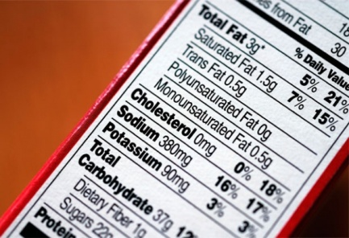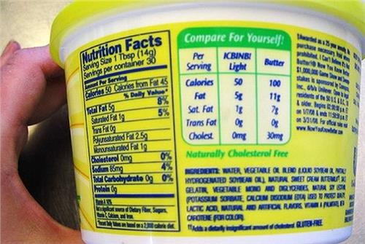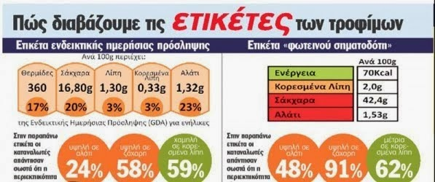

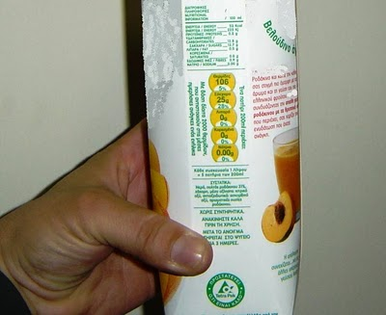

ΓΙΑΤΙ ΝΑ ΜΗΝ ΠΑΡΑΓΩ ΤΑ ΔΙΚΑ ΜΟΥ ΛΑΧΑΝΙΚΑ?

Σκοπός: Να ευαισθητοποιηθούν και να ενεργοποιηθούν τα παιδιά εμπράκτως φυτεύοντας και περιποιόντας τα δικά τους λαχανικά στον κήπο του σχολείου.

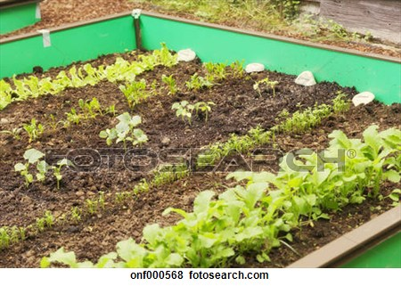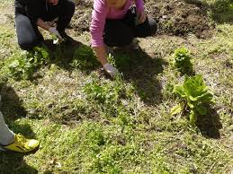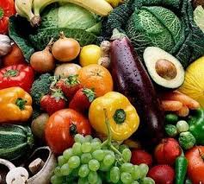

ΔΙΑΤΡΟΦΗ ΕΡΑΣΙΤΕΧΝΩΝ ΑΘΛΗΤΩΝ VS ΔΙΑΤΡΟΦΗ ΠΡΩΤΑΘΛΗΤΩΝ

Σκοπός: Να κατανοήσουν καταγράφοντας τα παιδιά εάν υπάρχει διαφορά στις διατροφικές ανάγκες σε αυτές τις περιπτώσεις. Να ανακαλύψουν τους διατροφικούς μύθους.

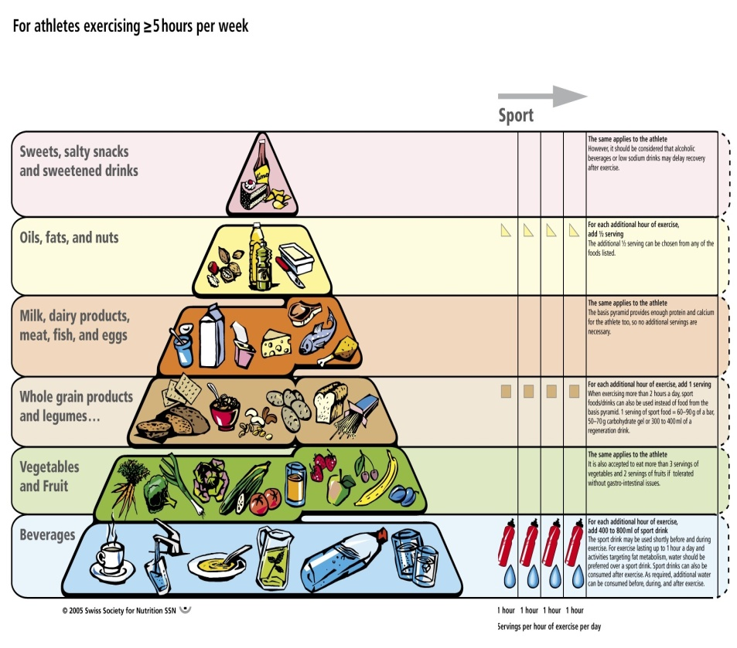

|  |  |  |
| --- | --- | --- |
|  | Πρωταθλητές | Ερασιτέχνες |
| Δευτέρα |  |  |
| Τρίτη |  |  |
| Τετάρτη |  |  |
| Πέμπτη |  |  |
| Παρασκευή |  |  |
| Σάββατο |  |  |
| Κυριακή |  |  |

ΠΡΟΣΔΩΚΩΜΕΝΑ ΑΠΟΤΕΛΕΣΜΑΤΑ

* Αύξηση του αριθμού των παιδιών που καταναλώνουν λιγότερο του 30% των συνολικών θερμίδων σε μορφή λίπους,
* Αύξησης του αριθμού των παιδιών που καταναλώνουν τουλάχιστον 5 μερίδες λαχανικών και φρούτων ημερησίως,
* Αύξηση του αριθμού των παιδιών που καταναλώνουν τουλάχιστον 6 μερίδες σιτηρών καθημερινά,
* Μείωση ης συχνότητας εμφάνισης έλλειψης σιδήρου και αναιμίας (ειδικά στις κορίτσια),
* Αύξηση της αγωγής υγείας με θέμα τη διατροφή (σχολείο, σπίτι, καθημερινότητα),
* Κατανόηση από την μεριά των παιδιών πως η διατροφή πρέπει να συνδυάζεται και με κάποια μορφή άσκησης για να έχει αποτελέσματα.

ΑΞΙΟΛΟΓΗΣΗ ΠΡΟΓΡΑΜΜΑΤΟΣ

Οι μαθητές θα χωριστούνε σε ομάδες και θα καθορίσουν τους **στόχους** που θα προσπαθήσουν να επιτύχουν, τον **τρόπο** με τον οποίο θα τα καταφέρουν και ποια θα είναι τα **κριτήρια** αξιολόγησής τους.

Στόχοι για :

* Τους εαυτούς τους
* Τους συμμαθητές τους
* Τους φίλους τους
* Τους γονείς τους
* Την διεκπεραίωση και ολοκλήρωση του προγράμματος.

ΠΡΟΣΔΙΡΙΣΜΟΣ ΣΤΟΧΩΝ ΟΜΑΔΑΣ

|  |  |  |  |
| --- | --- | --- | --- |
| Σημεία εστιασμού παρέμβασης | Στόχοι για τους συμμαθητές | Στόχοι για τους φίλους | Στόχοι για τους γονείς |
| Στόχοι συγκεκριμένοι |  |  |  |
| Στόχοι ρεαλιστικοί |  |  |  |
| Πότε ακριβώς θα πραγματοποιηθούν |  |  |  |
| Καταγραφή περιόδου |  |  |  |